平成２８年１０月４日
組合理事長 各位
富山県中小企業団体中央会
会 長 高 田 順 一
（ 公 印 省 略 ）

視察研修及び交流会の開催について

拝啓 初秋の候、ますますご発展のこととお慶び申し上げます。
平素は、本会の事業運営に格別のご協力を賜り厚く御礼申し上げます。
さて、本会では組合青年部の組織化推進と青年部間の交流促進を図るとともに、組合の次代を担う若手経営者・後継者相互の研鑚を目的に、下記のとおり視察研修及び交流会を開催いたします。
つきましては、貴組合青年部の方々にご周知頂き、多数のご参加を賜りますようご案内申し上げます。
敬具
※なお、本研修会は青年部の方々のみならず、青年部を設置済み又は青年部設置を検討されている組
合の役員や職員の方々も対象に開催しておりますので、どうかお気軽にご参加下さい。

記

１．開催日時 平成２８年１１月１０日（木）
視察研修 １０：３０～１２:３０※企業内カフェにて昼食後解散とします。
交流会 １９：００～

２．開催場所 ◆視察研修
株式会社プレステージ・インターナショナル富山BPOタウン
（射水市黒河８４６－１）
◆交流会
梨花苑（富山市総曲輪１－３－１６）

３．内 容 別紙のとおり

４．交流会会費 １名様につき金６，０００円
＊研修会開催３日前までにお振り込みください。
＊一度入金された会費は返金致しかねますのでご了承ください。
（送金口座） 富山第一銀行本店 普通預金Ｎｏ．１７４７００
富山県中小企業青年中央会

株式会社プレステージ・インターナショナル会社概要

設 立：1986年10月
資 本 金：12億9,460万円 （2016年3月31日時点）
代 表 者：代表取締役社長執行役員 玉上 進一
所 在 地：本社
〒102-0083
東京都千代田区麹町2-4-1 麹町大通りビル14階
秋田BPOキャンパス
〒010-1633
秋田県秋田市新屋鳥木町1-172
山形BPOガーデン
〒998-0102
山形県酒田市京田四丁目1番地1
富山BPOタウン
〒939-0311
富山県射水市黒河846-1
※他海外14ヶ国に17拠点あり。
事業内容：BPO（ビジネス・プロセス・アウトソーシング）事業、ロードアシスト事業、プロパティアシスト事業、インシュアランスBPO事業、ワランティ事業ＩＴソリューション事業、カスタマーサポート事業、派遣・その他事業

「エンド・ユーザー（消費者）の不便さや困ったことに耳を傾け、解決に導く」「事業創造を通して、社会に貢献できる」という経営理念のもと、高い質のサービスの提案・提供を行っており、国内外のクライアントから高い評価を得ている。事業規模を拡大するとともに、社会貢献の一環として、秋田で女子バスケットボール、山形で女子バレーボールの実業団チームが活動しており、今後富山でも女子ハンドボールチームが始動する予定である。
また開放的なオフィス環境に加え、託児所の設置など福利厚生が充実しており、過去3年間での産休・育休取得実績は全国平均を上回る85.7％となっており、女性が出産などを経ても働きやすい環境づくりを積極的に推進している。
富山BPOタウンにおいては、快適で機能的なオフィスを表彰する2016年日経ニューオフィス賞を受賞するなど、その優れたオフィス環境は対外的にも認められており、グループ各拠点においてもワークライフバランスの取り組みに対する表彰を多数得ており、その評価は高い。

視察研修及び交流会内容

◆視察研修 株式会社プレステージ・インターナショナル富山BPOタウン

１０：００～１０：３０ 受付※視察先企業の正面玄関に集合してください。
※駐車場・集合場所については別紙をご覧ください。

１０：３０～１１：１５ 視察

１１：１５～１１：３０ 意見交換会※視察先で昼食をとらない方は意見交換会終了後解散とな
ります。

１１：３０～１２：３０ 昼食※昼食は視察先企業内のカフェでとっていただきます。食事代は各自自己負担でお願いいたします。

１２：３０ 解散

◆交流会 梨花苑（富山市総曲輪１－３－１６）

１８：３０～１９：００ 受付

１９：００～ 交流会

留意事項
・視察研修は現地集合現地解散となっております。駐車場につきましては別添の駐車場案内図をご覧ください。
・視察研修のみご参加の方は、会費は必要ありません。但し昼食の代金は各自ご負担ください。
・昼食の代金は、現金またはWAONでのお支払いとなります。

駐車場案内図

・赤枠の部分に駐車してください。
・会社の正面入口（青枠部分）に集合してください。

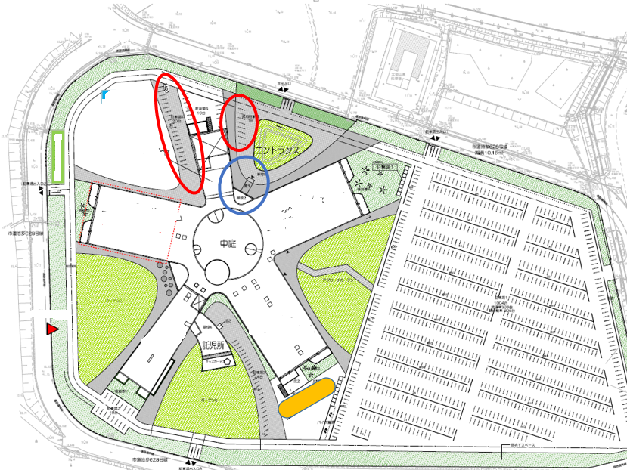

FAX０７６－４２２－０８３５ 富山県中小企業青年中央会事務局 宛

青年中央会視察研修及び交流会 出欠票

組合名・青年部名

（青年部代表者名 ）
１１月１０日（木）開催の視察研修及び交流会に

- 下記の者が参加いたします。（参加する区分に〇をつけてください）

参加者氏名 | 青年部役職 | 所属会社名 | 企業見学 | 昼 食 | 交流会

※１１月２日（水）までに本出欠票に必要事項をご記入の上、本会事務局までFAXにてご送付ください。

事務局 富山県中小企業団体中央会内 担当：熊野
TEL ０７６－４２４－３６８６
FAX ０７６－４２２－０８３５
Mail kumano@chuokai-toyama.or.jp

